# **Veri Tabanı Yönetimi**

# **Laboratuvar Çalışması**

Aşağıdaki verilen “dukkan” veritabanına ait tabloları dikkate alarak:

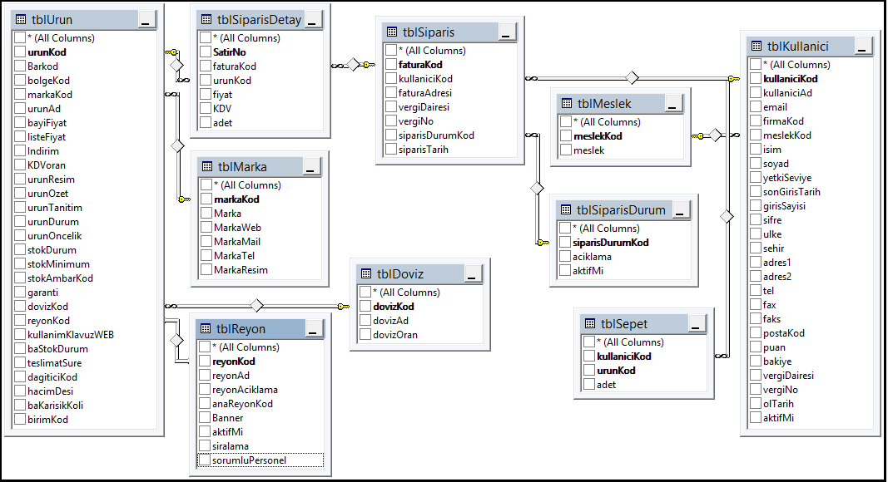

1. Ürünler tablosunda ürün numarası 3200 olan ürünün liste fiyatı ve adını bulan SQL ifadesini yazınız.
2. Ürün liste fiyatı 150 TL ile 1000 TL arasında olan ürünlerin adı ve bayi fiyatlarını bulan SQL ifadesini yazınız.
3. Ürün liste fiyatı 150 TL ile 1000 TL arasında olan ürünlerin sayısını bulan SQL ifadesini yazınız.
4. Ürün kodu 3200, 3210, 3150 ve 3400 olan ürünlerin ürünad, listefiyat ve bayi fiyatlarını bulan SQL ifadesini yazınız.
5. Ürün liste fiyatı 150 TL ile 1000 TL arasında olan ürünleri, ürün adlarına göre büyükten küçüğe doğru sıralayan SQL ifadesini yazınız.
6. Ürün liste fiyatı 150 TL ile 1000 TL arasında olan ürünleri ürün adlarına göre büyükten küçüğe, ürün kodlarına göre küçükten büyüğe doğru sıralayan SQL ifadesini yazınız.
7. Ürün adları içerisinde ‘klavye’ kelimesi geçen kayıtları listeleyen SQL ifadesini yazınız.
8. Ürün adı K ile başlayan ürünleri listeleyen SQL ifadesini yazınız.
9. Ürün adı K ile biten ürünleri listeleyen SQL ifadesini yazınız.
10. Ürün adının ikinci harfi S olan ürünleri listeleyen SQL ifadesini yazınız.
11. Ürün adları içerisinde ‘klavye’ kelimesi geçen kayıtları ürün adlarına göre büyükten küçüğe doğru sıralayarak listeleyen SQL ifadesini yazınız.
12. Ürün adı K ile başlayan ürünleri ürün adlarına göre büyükten küçüğe doğru sıralayan SQL ifadesini yazınız.
13. Ürün adı K ile biten ürünleri ürün adlarına göre büyükten küçüğe doğru sıralayan SQL ifadesini yazınız.
14. Ürün adının ikinci harfi S olan ürünleri ürün adlarına göre büyükten küçüğe doğru sıralayan SQL ifadesini yazınız.
15. Ürün adının üçüncü harfi A olan ürünleri ürün adlarına göre büyükten küçüğe doğru sıralayan SQL ifadesini yazınız.
16. Dolar (USD) ile satılan ve listeFiyatı 100 dolar’dan az olan ürünlerin urunKod, urunAd, listeFiyat ve dovizKod bilgilerini listeleyen SQL ifadesini yazınız.
17. Marka kodu girilmemiş ürünleri urunKod ve urunAd’ına göre listeleyen SQL ifadesini yazınız.
18. İlk harfi A-K arasındaki markaları listeleyen SQL ifadesini yazınız.
19. Marka kodu 1, 4, 80 olmayan ürünleri urunKod, urunAd, markaKod ve listeFiyat bilgisini listeleyen SQL ifadesini yazınız.
20. Ürünlerin urunKod, urunAd, KDV oranının dahil edildiği listeFiyat’larını, KDV’li yeni fiyatına göre büyükten küçüğe sıralayan SQL ifadesini yazınız.